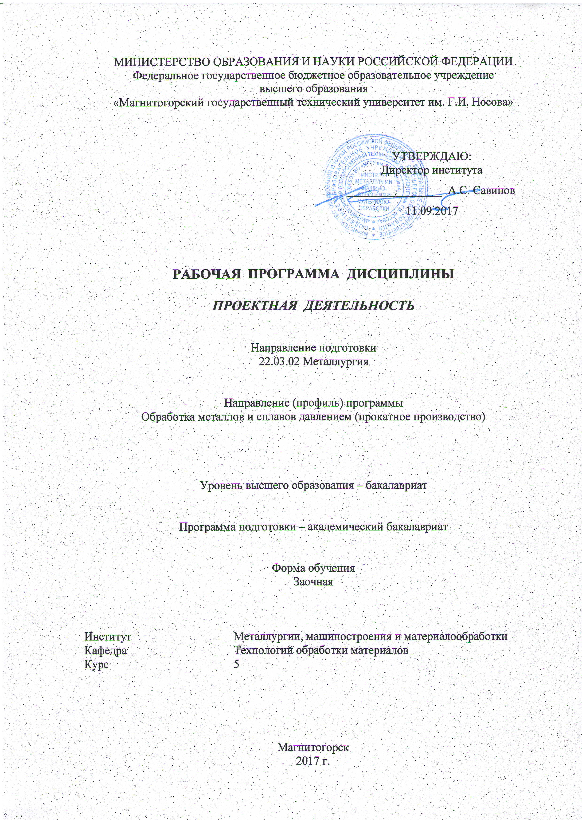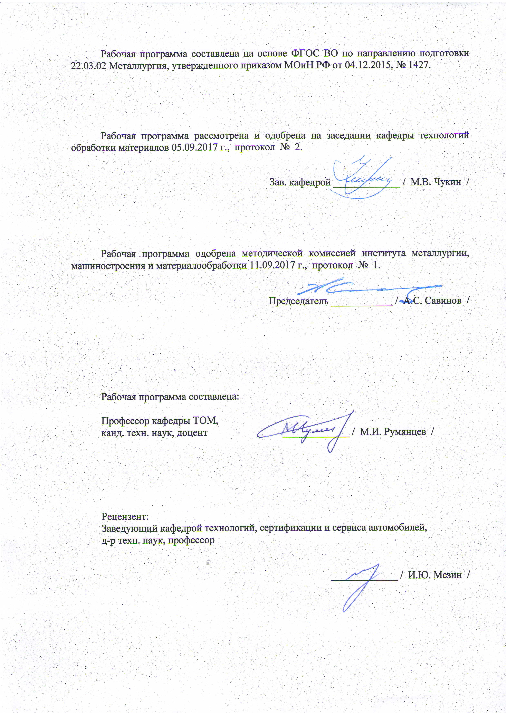

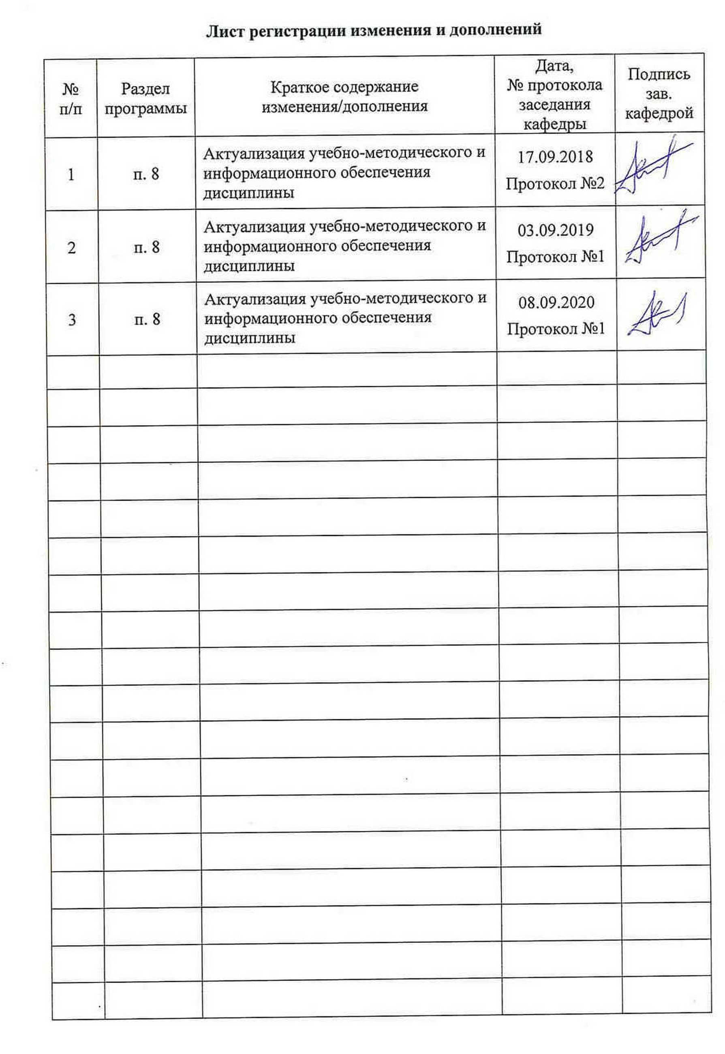

1 Цели освоения дисциплины
Целями освоения дисциплины «Проектная деятельность» является формирование у обучающихся:
- знаний, которые не только запоминаются, но и применяются на практике;
- навыков самостоятельной познавательной деятельности;
- навыков анализировать и решать проблемы;
- навыков получения знаний от других и совместно с другими;
- ответственности за собственный познавательный процесс.

2 Место дисциплины в структуре образовательной программы
подготовки бакалавра
Дисциплина «Проектная деятельность» входит в вариативную часть блока 1 образовательной программы. Для изучения дисциплины необходимы знания и умения, сформированные в результате изучения следующих дисциплин:
история;
иностранный язык;
правоведение;
культурология и межкультурное взаимодействие;
технология командообразования и саморазвития;
математика;
физика;
химия;
физическая химия;
теплофизика;
механика материалов и основы конструирования;
материаловедение;
информатика и информационные технологии;
производственный менеджмент;
методы исследований материалов и процессов.
Знания и умения, полученные при изучении дисциплины «Проектная деятельность», будут необходимы для изучения дисциплин:
Продвижение научной продукции
Теория обработки металлов давлением
Основы механики ОМД
Технологии производства сортового проката
Технологии производства листового проката
Моделирование процессов прокатного производства
Металлургическая теплотехника
Термическая обработка в прокатном производстве
Технологии глубокой переработки металлов
Основы проектирования прокатных цехов
КНИР;
УИРС
Подготовка к защите и защита выпускной квалификационной работы

3 Компетенции обучающегося, формируемые в результате освоения дисциплины и планируемые результаты обучения

В результате освоения дисциплины «Проектная деятельность» обучающийся должен обладать следующими компетенциями:

Структурный  элемент  компетенции | Планируемые результаты обучения
ПК-11: готовностью выявлять объекты для улучшения в технике и технологии
Знать | Основы методологии проектной и исследовательской деятельности; структуру и правила оформления проектной и исследовательской работы; характерные признаки проектных и исследовательских работ; этапы проектирования и научного исследования; формы и методы проектирования, учебного и научного исследования; требования, предъявляемые к защите проекта, реферата, курсовой и выпускной квалификационной работы.
Уметь | Рецензировать чужую исследовательскую или проектную работу; оформлять результаты проектной и исследовательской работы (создавать презентации, вебсайты, буклеты, публикации); работать с различными информационными ресурсами; разрабатывать и защищать проекты различных типологий; оформлять и защищать учебно-исследовательские работы (реферат, курсовую и выпускную квалификационную работу); выполнять проектно-конструкторские работы в автоматизированном режиме; организовывать проектную деятельность для решения профессиональных задач.
Владеть | Приемами анализа ситуации и ее описания; навыками анализа ресурсов и их использования; навыками сбора информации и анализа ресурсов и их использовании; навыками презентации проекта, написания отчета о ходе проекта; опытом экспертизы деятельности

4 Структура и содержание дисциплины
Общая трудоемкость дисциплины составляет 7 зачетных единицы 252 акад. часа, в том числе:
– контактная работа –14,1 акад. часов;
– аудиторная – 14 акад. часов;
– внеаудиторная – 0,1 акад. часов
– самостоятельная работа – 234 акад. часов;
- подготовка к зачету-3,9 акад. часов

Раздел/ тема  дисциплины | Курс | Аудиторная  контактная работа  (в акад. часах) |  |  | Самостоятельная работа (в акад. часах) | Вид самостоятельной  работы | Форма текущего контроля успеваемости  и промежуточной  аттестации | Код и структурный  элемент  компетенции
Раздел/ тема  дисциплины | Курс | лекции | лаборат.  занятия | практич. занятия
1. Понятие «проект», признаки проекта. История развития проектной деятельности. . Современный взгляд на проектирование. Проект и метод проектов. Методы сбора данных, Источники информации и работа с ними | 3 | - | - | 2/- | 36 | Самостоятельное изучение учебной и научной литературы | Устный опрос | ПК-11, зув
2 Проекты, реализованные и реализуемые на кафедре ТОМ МГТУ, Выбор, обоснование и оформление индивидуальных заданий на выполнение проектов Поиск, накопление и обработка научной информации. Подготовка статьи | 3 | - | - | 2/2 | 68 | Самостоятельное изучение учебной и научной литературы. Консультация с руководителями и участниками проектов кафедры ТОМ МГТУ | Задание на выполнение проекта. Литературный обзор по теме проекта. | ПК-11, зув
Итого за курс | 3 | - | - | 4/2 | 104
3.Патентный поиск по теме проекта. Обоснование регламента поиска. Анализ патентной и другой документации, выбранной в соответствии с регламентом. Составление отчета о патентном поиске | 4 | - | - | 2/- | 18 | Самостоятельное изучение патентной и научной литературы | Отчет о патентном  поиске. Статья с обоснованием целей и задач  проекта | ПК-11, зув
4.Особенности объекта проектирования (разработки, исследования). | 4 |  | - | 2/- | 18 | Самостоятельное изучение учебной литературы. | Устный опрос | ПК-11, зув
5. Решения задач проекта с обоснованием их осуществимости применительно к объекту проектирования. Оценка преимуществ разработанного (усовершенствованного) объекта | 4 |  | - | 2/2 | 30 | Самостоятельное изучение учебной и научной литературы. Решение задач | Статья с изложением  результатов  проектирования | ПК-11, зув
Итого за курс | 4 | - | - | 6/2 | 66
5.Защита исследовательских и проектных работ. | 5 | - | - | 2/2 | 18 | Самостоятельное изучение учебной и научной литературы. | Комплексное задание по теме проекта. | ПК-11, зув
6.Публичное выступление и его основные правила | 5 |  |  | 2/- | 46 | Самостоятельное изучение учебной и научной литературы. | Презентация по теме  проекта. | ПК-11, зув
Итого за курс | 5 | - | - | 4/2 | 64 |  | Зачет
Итого по дисциплине | 3-5 | - | - | 14/6 | 234 |  | Зачет
И – в том числе, часы, отведенные на работу в интерактивной форме.

5 Образовательные и информационные технологии
С целью реализации компетентностного подхода, а также формирования и развития профессиональных навыков обучающихся реализуются следующие средства, способы и организационные мероприятия:
- самостоятельное изучение теоретического материала дисциплины с использованием методических разработок, специальной учебной и научной литературы;
- формирование и развитие профессиональных навыков обучающихся на практических занятиях.
В изложении материала при проведении практических занятий предполагается переход от репродуктивных методов обучения к частично-поисковым и исследовательским методам, развивающим логическое, теоретическое мышление, умение аргументировать и отстаивать собственное понимание вопроса. С этой целью возможно использование методов эвристических вопросов и брэйнсторминга (мозговой атаки).
Самостоятельная работа студентов должна быть направлена на закрепление теоретического материала, найденного при самостоятельном изучении различных источников информации, а также изложенного преподавателем, на проработку тем, отведенных на самостоятельное изучение, подготовку к итоговой аттестации.
В ходе занятий предполагается использование комплекса инновационных методов активного обучения студентов, включающего в себя:
- создание проблемных ситуаций с показательным решением проблемы преподавателем;
- самостоятельную поисковую деятельность в решении учебных проблем, направляемую преподавателем;
- самостоятельное решение проблем студентами под контролем преподавателя;
-использование технологии проектного обучения с организацией образовательного процесса в соответствии с алгоритмом поэтапного решения проблемной задачи.
Реализация инновационных методов обучения возможна с использованием следующих приемов:
- инструктаж студентов по составлению таблиц, схем, графиков с проведением последующего их анализа;
- применение рекомендаций по составлению тезисов и конспектов по прочитанному материалу;
- раскрытие преподавателем причин и характера неудач, встречающихся при решении проблем;
- демонстрация альтернативных подходов к решению конкретной проблемы;
- анализ полученных результатов и отыскание границ их применимости;
- использование заданий для самостоятельной работы с избыточными данными.
Используются также информационно-коммуникационные образовательные технологии, такие как занятие-визуализация. В ходе такого занятия изложение содержания сопровождается презентацией.
Материал закрепляется в ходе практических работ, на которых выполняются групповые или индивидуальные задания по пройденной теме. При проведении таких занятий используется метод контекстного обучения, который позволяет усвоить материал путем выявления связей между конкретным знанием и его применением.
В качестве интерактивных методов используется учебная дискуссия, представляющая собой беседу, в ходе которой происходит обмен взглядами по конкретной проблеме. Данный метод используется при собеседованиях по обсуждению итогов выполнения контрольных работ.
Самостоятельная работа студентов стимулирует студентов к самостоятельной проработке тем в процессе выполнения контрольной работы, в процессе подготовки к итоговой аттестации.

6 Учебно-методическое обеспечение самостоятельной работы обучающихся
Аудиторная самостоятельная работа студентов на практических занятиях осуществляется под контролем преподавателя в виде решения задач и обсуждения результатов.
Внеаудиторная самостоятельная работа студентов осуществляется в виде подготовки практическим занятиям, конспектирования с проработкой необходимого материала, выполнения индивидуальных заданий с консультациями преподавателя.
Тематика практических занятий по дисциплине
- Основные положения и порядок проектной деятельности.
- Метод проектов
- Содержание и оформление задания
- Литературный обзор по теме проекта.
- Патентный поиск по теме проекта.
- Разработка проекта.
- Оценивание проекта.
- Защита исследовательских и проектных работ

Комплексное задание выполняется на 4-5 курсах

Содержание работы и пояснительной записки
Введение
- Литературный обзор по теме проекта
  - Составление списка литературы по теме проекта
  - Литературный обзор по теме проекта
  - Цели и задачи проекта
  - Подготовка публикации
- Патентный поиск по теме проекта
  - Обоснование регламента поиска
  - Анализ патентной и другой документации, выбранной в соответствии с регламентом
  - Составление отчета о патентном поиске
  - Обоснование методов достижения цели и решения задач проекта
- Разработка проекта
  - Особенности объекта проектирования (разработки, исследования)
  - Решения задач проекта с обоснованием их осуществимости применительно к объекту проектирования
  - Оценка преимуществ разработанного (усовершенствованного) объекта
- Презентация проекта
  - Обобщающий доклад по проекту.
  - Мультимедийная презентация.
  - Итоговая публикация
Заключение
Список использованных источников
Приложения
Примерный график выполнения задания
Этап работы | Семестр | Вид отчетности
Литературный обзор по теме проекта | 4 | Раздел 1 записки. Публикация с постановкой задачи
Патентный поиск по теме проекта | 4 | Раздел 2 записки. Отчет о поиске. (Публикация рекоменд.)
Разработка проекта | 5 | Раздел 3 записки. (Публикация рекоменд.)
Презентация проекта | 5 | Пояснительная записка. Презентация. Доклад. Итоговая публикация

7 Оценочные средства для проведения промежуточной аттестации

а) Планируемые результаты обучения и оценочные средства для проведения промежуточной аттестации:
Структурный элемент  компетенции | Планируемые результаты обучения | Оценочные средства
ПК-11: Способностью осуществлять и корректировать технологические процессы в металлургии и материалообработке
Знать | Основы методологии проектной и исследовательской деятельности; структуру и правила оформления проектной и исследовательской работы; характерные признаки проектных и исследовательских работ; этапы проектирования и научного исследования; формы и методы проектирования, учебного и научного исследования; требования, предъявляемые к защите проекта, реферата, курсовой и выпускной квалификационной работы. | Перечень теоретических вопросов к зачету:  - Основные понятия: проект, программа, управление проектом  - Критерии успехов и неудач проекта  - Жизненный цикл и фазы проекта  - Окружение проекта  - Участники проекта. Команда проекта  - Управляющий проектом  - Организационные структуры проекта  - Стадии процесса Управления проектами  - Информационные технологии в проекте  - Цели, задачи, структура проектного анализа.  - Виды проектного анализа: экономический, финансовый, технический, экологический, социальный, организационный, коммерческий.  - Система показателей оценки эффективности проекта.  - Программное обеспечение оценки эффективности проекта.  - Границы управления рисками. Классификация рисков.  - Динамика изменения рисков в ходе реализации проекта. Процессы управления рисками  - Управление коммуникациями в проекте.  - Документы и другие средства коммуникаций в проекте.  - Управление качеством в проекте  - Управление закупками и контрактами в проекте  - Планирование контрактов  - Контроль проекта  - Алгоритм внесения изменения
Уметь | Рецензировать чужую исследовательскую или проектную работу; оформлять результаты проектной и исследовательской работы (создавать презентации, вебсайты, буклеты, публикации); работать с различными информационными ресурсами; разрабатывать и защищать проекты различных типологий; оформлять и защищать учебно-исследовательские работы (реферат, курсовую и выпускную квалификационную работу); выполнять проектно-конструкторские работы в автоматизированном режиме; организовывать проектную деятельность для решения профессиональных задач. | Примерные практические задания:  - Идентификация рисков  - Составить план управления рисками  - Оценить значимости и влияния рисков  - Составить матрицу ответственностей проекта  - Создать систему совещаний в проекте  - Разработка плана управления коммуникациями проекта  - Разработка концепции управления контрактами в проекте  - Разработать базовый календарный план проекта
Владеть | Приемами анализа ситуации и ее описания; навыками анализа ресурсов и их использования; навыками сбора информации и анализа ресурсов и их использовании; навыками презентации проекта, написания отчета о ходе проекта; опытом экспертизы деятельности | Задания на решение задач из профессиональной области:  - Определить содержание работ проекта (Scope of Work)  - Провести анализ осуществимости и целесообразности проекта (Feasibility Study & Economical Analysis)  - Выработать Устав проекта (Project Charter)  - Презентовать проект руководству/инвесторам (Selling Your Project)

б) Порядок проведения промежуточной аттестации, показатели и критерии оценивания:
Для получения зачета необходимо выполнить комплексное задание и сдать тест по указанным выше теоретическим вопросам. Комплексное задание иллюстрируется компьютерной презентацией. Критерий оценивания задания: соответствие предлагаемой структуре; актуальность разработанной темы; новизна и значимость разработки; наличие публикаций. Критерии оценивания презентации: четкость и лаконичность информации; соответствие теме задания; полнота раскрытия темы; внешний вид.
При оценивании комплексного задания «Зачтено» – выставляется, когда обучающийся показывает хорошие знания изученного учебного материала; самостоятельно, логично и последовательно излагает и интерпретирует материалы комплексного задания; полностью раскрывает смысл вопроса; владеет основными терминами и понятиями изученного курса; показывает умение переложить теоретические знания на предполагаемый практический опыт.
«Не зачтено» – выставляется, если при ответе обучающегося выявились существенные пробелы в знаниях основных положений фактического материала, неумение с помощью преподавателя получить правильное решение конкретной практической задачи из числа предусмотренных рабочей программой учебной дисциплины.
Ответы и решения обучающихся оцениваются по следующим общим критериям: распознавание проблем; определение значимой информации; анализ проблем; аргументированность; использование стратегий; творческий подход; выводы; общая грамотность.
Обучающиеся обязаны сдавать все задания в сроки, установленные преподавателем.

8 Учебно-методическое и информационное обеспечение дисциплины
а) Основная литература:

- Оринина, Л. В. Технология развития творческого потенциала у студентов в рамках изучения курса "Проектная деятельность в образовании": учебно-методическое пособие / Л. В. Оринина ; МГТУ. - Магнитогорск : МГТУ, 2017. - 1 электрон. опт. диск (CD-ROM). - Загл. с титул. экрана. - URL: https://magtu.informsystema.ru/uploader/fileUpload?name=43.pdf&show=dcatalogues/1/1139180/43.pdf&view=true (дата обращения: 25.09.2020). - Макрообъект. - Текст : электронный. - ISBN 978-5-9967-0993-9. - Сведения доступны также на CD-ROM.
- Великанова, С. С. Основы проектной деятельности : учебное пособие / С. С. Великанова ; МГТУ. - Магнитогорск : МГТУ, 2017. - 1 электрон. опт. диск (CD-ROM). - Загл. с титул. экрана. - URL: https://magtu.informsystema.ru/uploader/fileUpload?name=9.pdf&show=dcatalogues/1/1132874/9.pdf&view=true (дата обращения: 25.09.2020). - Макрообъект. - Текст : электронный. - Сведения доступны также на CD-ROM.
- Павловская, Ю. В. Деловая корреспонденция : учебное пособие / Ю. В. Павловская ; МГТУ. - Магнитогорск : МГТУ, 2017. - 1 электрон. опт. диск (CD-ROM). - Загл. с титул. экрана. - URL: https://magtu.informsystema.ru/uploader/fileUpload?name=2814.pdf&show=dcatalogues/1/1133014/2814.pdf&view=true (дата обращения: 25.09.2020) - Макрообъект. - Текст : электронный. - Сведения доступны также на CD-ROM.

б) Дополнительная литература:
- 16. Основы научных исследований. Методология и методы : учебное пособие / Р. Р. Дема, А. В. Ярославцев, С. П. Нефедьев, Р. Н. Амиров ; МГТУ. - Магнитогорск : МГТУ, 2015. - 1 электрон. опт. диск (CD-ROM). - Загл. с титул. экрана. - URL: https://magtu.informsystema.ru/uploader/fileUpload?name=44.pdf&show=dcatalogues/1/1123518/44.pdf&view=true (дата обращения: 25.09.2020). - Макрообъект. - Текст : электронный. - Сведения доступны также на CD-ROM.

Периодические издания
- Вестник Иркутского государственного технического университета. http://journals.istu.edu/vestnik_irgtu/
- Вестник Магнитогорского государственного технического университета им. Г.И. Носова. http://vestnik.magtu.ru/
- Вестник МГТУ «Станкин» http://stankin-journal.ru.
- Вестник МГТУ. Труды Мурманского государственного технического университета. http://vestnik.mstu.edu.ru
- Вестник Самарского государственного технического университета. Серия Технические науки. https://vestnik-pp.samgtu.ru
- Вестник УГАТУ. http://journal.ugatu.ac.ru/index.php/vestnik
- Вестник Череповецкого государственного университета . https://www.chsu.ru/science/publications/vestnik-chsu
- Вестник Южно-Уральского государственного университета. Серия Металлургия. https://vestnik.susu.ru
- Деформация и разрушение материалов. http://www.nait.ru/journals/index.php?p_journal_id=14
- Известия высших учебных заведений. Черная металлургия. https://fermet.misis.ru/jour
- Известия Санкт-Петербургского государственного технологического института (технического университета). http://science.spb.ru/iti
- Известия Тульского государственного университета. Технические науки. https://tidings.tsu.tula.ru/tidings/
- Известия ЮФУ. Технические науки. http://izv-tn.tti.sfedu.ru/index.php/izv_tn
- Кузнечно-штамповочное производство. Обработка материалов давлением. http://www.kshp-omd.ru/ru/
- Производство проката. http://www.nait.ru/journals/index.php?p_journal_id=7
- Сталь. http://www.imet.ru/STAL/
- Черные металлы. https://www.rudmet.ru/catalog/journals/5/

в) Методические указания:

- И.Г. Шубин, А.С. Каюков. Проектная деятельность. Часть 2. Алгоритм решения изобретательских задач. – Магнитогорск: ГОУ ВПО «МГТУ», 2007 . – 176 с.
- И.Г. Шубин, А.С. Каюков. Методы психологической активации мышления – Магнитогорск: ГОУ ВПО «МГТУ», 2009. – 67 с.

г) Программное обеспечение и Интернет-ресурсы:

- Российская Государственная библиотека URL: http://www.rsl.ru/.
- Российская национальная библиотека URL: http://www.nlr.ru/.
- Государственная публичная научно-техническая библиотека России URL: http://www.gpntb.ru/.
- Public.Ru – Публичная интернет - библиотека URL: http://www.public.ru/.
- Lib.students.ru – Cтуденческая библиотека URL: http://www.lib.students.ru/.
- Библиотека открытых ресурсов Интернет URL: http://www.iqlib.ru/.
- Advanced High Strength Steel (AHSS) Application Guidelines: Prepared by International Iron & Steel Institute. Committee on Automotive Applications. 2006. Online at www.worldautosteel.org
- Вестник Магнитогорского государственного технического университета им. Г.И. Носова. http://vestnik.magtu.ru/10-rukovodstvo-dlya-avtora/18-struktura-stati.html
- Моделирование и развитие процессов обработки металлов давлением.
http://omd-club.com/
- Производство проката. http://www.nait.ru/journals/number.php?p_number_id=2379
- Поиск патентов и изобретений РФ и СССР. http://www.findpatent.ru/
- МОССПЕЦСТАЛЬ. Марочник стали и сплавов. http://www.m-s-s.ru/mar/main.php.htm
- Открытая база ГОСТ. http://standartgost.ru/

г)Программное обеспечение иИнтернет-ресурсы:
Наименование ПО | № договора | Срок действия лицензии
MS Windows 7 | Д-1227 от 08.10.2018  Д-757-17 от 27.06.2017 | 11.10.2021  27.07.2018
MS Office 2007 | № 135 от 17.09.2007 | Бессрочно
FAR Manager | свободно  распространяемое | бессрочно
7Zip | свободно  распространяемое | бессрочно

- Поисковая система Академия Google (GoogleScholar). – URL: https://scholar.google.ru/.
- Информационная система – Единое окно доступа к информационным ресурсам. – URL: http://window.edu.ru/.
- Федеральное государственное бюджетное учреждение «Федеральный институт промышленной собственности». – Режим доступа: http://wwwl.fips.ru/.
- Сайт журнала «Калибровочное бюро» http://passdesign.ru/
- Сайт журнала « Моделирование и развитие процессов ОМД» https://omd-club.com/

9 Материально-техническое обеспечение дисциплины

Материально-техническое обеспечение дисциплины включает:

Тип и название  аудитории | Оснащение аудитории
Учебная аудитория для проведения практических занятий | Технические средства обучения, служащие для представления учебной информации большой аудитории: мультимедийные средства хранения, передачи и представления учебной информации. Серверные станции для моделирования технологических процессов обработки металлов давлением с установленным лицензионным программным обеспечением; ноутбуки; дилатометр, подключенный к ЭВМ с необходимым ПО; МФУ; принтеры для представления материалов в печатном виде. Специализированная мебель
Учебная аудитория для групповых и индивидуальных консультаций, текущего контроля и промежуточной аттестации | Компьютерная техника с пакетом MSOffice, с подключением к сети «Интернет» и с доступом в электронную информационно-образовательную среду университета. Специализированная мебель
Помещение для самостоятельной работы | Компьютерная техника с пакетом MSOffice, с подключением к сети «Интернет» и с доступом в электронную информационно-образовательную среду университета. Специализированная мебель

